INSTITUTO POLITÉCNICO NACIONAL

Unidad Profesional Interdisciplinaria de Ingenierías Campus Tlaxcala

*Tecnologías para el Desarrollo de Aplicaciones Web*

Roberto Angel Zamora Ramos

Daniel Sánchez Ruiz

Tarea 1.3: Introducción a HTML

26/02/2024

**¿Qué es HTML?**

El Lenguaje de Marcado de Hipertexto (HTML) es el código que se utiliza para estructurar y desplegar una página web y sus contenidos. "Hipertexto" hace referencia a los enlaces que conectan páginas web entre sí, ya sea dentro de un único sitio web o entre sitios web. Los enlaces son un aspecto fundamental de la Web. Al subir contenido a Internet y vincularlo a las páginas creadas por otras personas, te conviertes en un participante activo en la «World Wide Web» (Red Informática Mundial).

HTML no es un lenguaje de programación; es un lenguaje de marcado que define la estructura del contenido. Consiste en una serie de elementos que se usaran para encerrar diferentes partes del contenido para que se vean o comporten de determinada manera. Las etiquetas de cierre pueden hacer de una palabra o una imagen un hipervínculo a otro sitio, se pueden cambiar palabras cursivas, agrandar o achicar la letra, etc.

**Estructura de HTML.**

* <!DOCTYPE html>: Define el tipo de documento y la versión de HTML.
* <html>: El elemento raíz de un documento HTML.
* <head>: Contiene metadatos/información sobre el documento, como su título y enlaces a scripts y hojas de estilo.
* <title>: Define el título del documento, que se muestra en la barra de título del navegador o en la pestaña de la página.
* <body>: Define el cuerpo del documento y contiene todo el contenido visible en la página, como texto, imágenes, enlaces, etc.
* <h1>, <h2>, <h3>, ...: Etiquetas de encabezado que definen encabezados, donde <h1> es el nivel más alto o el encabezado principal.
* <p>: Define un párrafo.
* <ul>: Define una lista no ordenada, mientras que <ol> define una lista ordenada.
* <li>: Define un elemento de lista que se puede utilizar dentro de listas ordenadas y no ordenadas.
* <table>, <tr>, <th>, <td>: Utilizados para crear una tabla. <table> es el contenedor, <tr> define una fila de la tabla, <th> define un encabezado de celda y <td> define una celda de la tabla.
* <a>: Define un hipervínculo, que se puede utilizar para vincular a otra página o recurso.
* <img>: Inserta una imagen en el documento HTML.

En la imagen 1 se muestra la estructura básica de un documento en HTML.

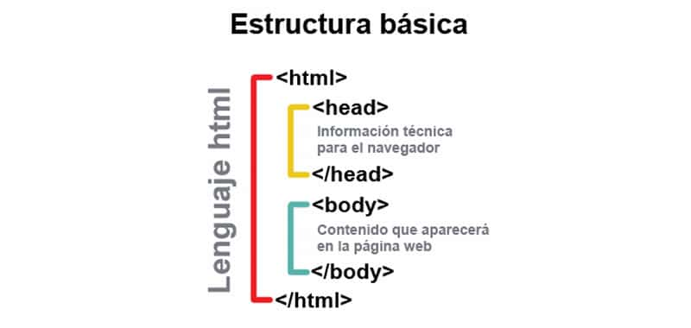

*Imagen 1.*